

Guía de trabajo autónomo (plantilla)
El trabajo autónomo es la capacidad de realizar tareas por nosotros mismos, sin necesidad de que nuestros/as docentes estén presentes.
Centro Educativo: Liceo Nocturno Juan Santamaría
Educador/a: Yazmin Arguedas Álvarez
Nivel: Octavo
Asignatura: Matemáticas

- Me preparo para hacer la guía
Pautas que debo verificar antes de iniciar mi trabajo.
Materiales o recursos que voy a necesitar | - Materiales generales como cuaderno, borrador, lápiz o lápices de color, Fichas de recordatorios elaboradas en clase. etc.
Condiciones que debe tener el lugar donde voy a trabajar | - Mesa o escritorio debidamente ordenado.  - Solo tener a mano materiales solicitados anteriormente, otros recursos se consideran distractores.  - La habitación debe estar bien iluminada.  - No debe haber distractores como: televisores, radios, niños jugando y personas dialogando a su alrededor, ya que estos también son considerados distractores.
Tiempo en que se espera que realice la guía | Semana 4 al 8 de mayo


- Voy a recordar lo aprendido y/ o aprender.
Indicaciones | Se presentan en esta sección algunos de los conocimientos matemáticos correspondiste al primer periodo para octavo año, asociados a las habilidades del programa de matemática:  - Identificar números racionales en diversos contextos.  - Realizar aproximaciones decimales de números racionales.  - Identificar los números racionales representados con expansión decimal exacta y con expansión decimal periódica.  - Identificar y aportar ejemplos de representaciones distintas de un mismo número racional.  Se recomienda para activar conocimientos previos revisar el siguiente video:  https://www.youtube.com/watch?v=SU6h2TxNxxg  Qué son los números racionales
Actividades para retomar o introducir el nuevo conocimiento. | Más adelante viene la guía 1, en la cual ustedes como estudiantes podrán en práctica los conocimientos adquiridos en el aula.

- Pongo en práctica lo aprendido
Indicaciones | *El educador/a:  - De acuerdo al tiempo que disponga al día para realizar los trabajos autónomos de las demás asignaturas, le solicito comprometerse en la realización de los siguientes ejercicios, para ello distribuya los mismos a lo largo de la semana, para que pueda realizarlos a su gusto y ritmo.  - Realice los ejercicios que se le brindan en esta guía de trabajo autónomo en su cuaderno de matemática.  Recuerde indicar la fecha y mantener el orden solicitado.
Indicaciones o preguntas o matrices para auto regularse y evaluarse | Para reflexionar sobre lo realizado, haga las siguientes preguntas:  - ¿Qué sabía antes de estos temas y qué sé ahora?  - ¿Qué puedo mejorar de mi trabajo?  - ¿Cómo le puedo explicar a otra persona lo que aprendí?

TRABAJO AUTONOMO
LICEO NOCTURNO JUAN SANTAMARIA
DEPARTAMENTO DE MATEMATICA
PROF. YAZMIN ARGUEDAS ALVAREZ
GUÍA 1
Números racionales
Los números racionales son los que se pueden representar por medio de fracciones. Representan partes de algo que se ha dividido en partes iguales. Por ejemplo, si cortamos una naranja en 4 trozos iguales y tomamos tres trozos de esta, nos hemos comido $\frac{3}{4}$ de la naranja.
Un número racional es también, todo número que puede representarse como el cociente de dos enteros con denominador distinto de cero (una fracción común).
Son ejemplos de números racionales:
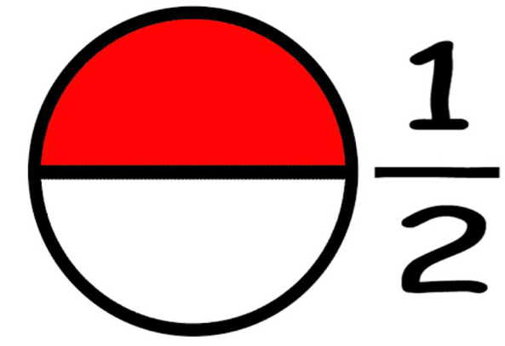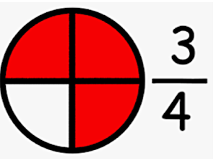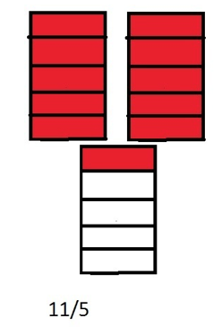
También son números racionales los números enteros:
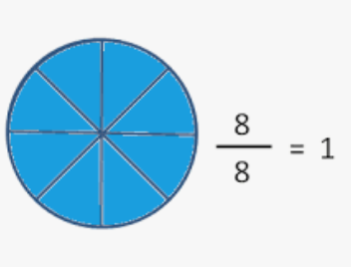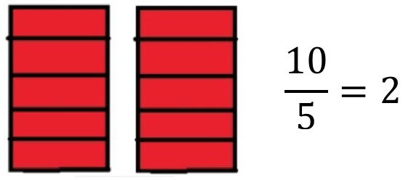

Los números racionales tienen diferentes notaciones: fraccionaria, decimal y mixta.
Notación fraccionaria | Notación decimal
$\frac{a}{b}$  con a y b enteros  b diferente de 0 | Notación decimal  La división continúa hasta que el residuo sea 0 o la expansión decimal sea periódica.
  a | b
$$\frac{9}{4}$$ | $\frac{9}{4}$ = 2, 25
  9 | 4
  10  20  0 | 2, 25
$$\frac{5}{8}$$ | $\frac{5}{8}$ = 0, 625
  50 | 8
  20  40  0 | 0, 625
$$\frac{-2}{5}$$ | $\frac{-2}{5}$ = - 0, 4
  20 | 5
  0 | 0, 4
$$\frac{18}{1}$$  La representación fraccionaria de un número entero es con un 1 en el denominador | 18

La expresión decimal por su parte puede ser finita o infinita periódica
Notación fraccionaria | Notación decimal | Proceso
$$\frac{2}{3}$$ | $$0, \underline{6}$$ | Como el 6 se siga dando en el cociente, se dice que es periódica y el periodo es 6  Los números que se repiten son el periodo y se les coloca una raya encima
  20 | 3
  20  20  2 | 0, 66..
$$\frac{37}{33}$$ | $$1, \underline{12}$$
  37 | 33
  40  70  40  7 | 1, 121...
El cuadro anterior muestra el proceso para pasar de notación fraccionaria a notación decimal.

TRABAJO AUTÓNOMO

Escriba el número racional que representa cada una de las siguientes imágenes.

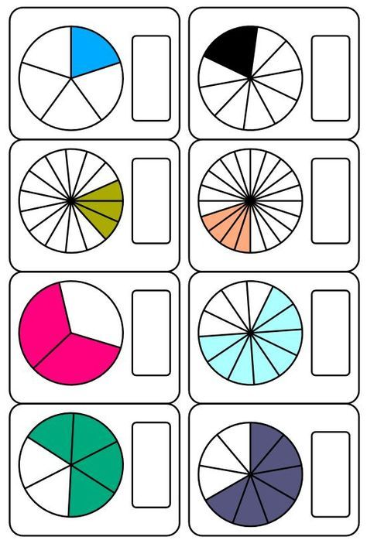

Asocie la representación gráfica con su respectiva fracción

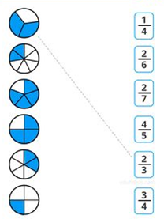
Realice la clasificación de los siguientes números en expansión decimal exacta o expansión decimal infinita periódica, marcando una equis (x) según corresponda

Numeración | Expansión decimal infinita periódica | Expansión decimal exacta
2.45
7.7878…
6
-0.658658…
-7.65858…
0.6555…
9.6444…
9.4999

Complete la siguiente tabla con la notación que se solicita para cada uno de los siguientes números racionales.

Notación fraccionaria | Número mixto | Notación decimal
 | $$6\frac{3}{7}$$
$$\frac{9}{4}$$

$$\frac{7}{5}$$

 | $$9\frac{11}{12}$$
$$\frac{329}{6}$$

 | $$10\frac{4}{7}$$
 |  | $$2,171$$
 |  | $$1 , 8$$
 | $$-3\frac{9}{11}$$
$$\frac{98}{11}$$

ESTUDIANTE:
Con este instrumento usted puede realizar un proceso de autorregulación y evaluación del trabajo realizado:

Con el trabajo autónomo voy a aprender a aprender
Reviso las acciones realizadas durante la construcción del trabajo.

Marco una X encima de cada símbolo al responder las siguientes preguntas
¿Leí las indicaciones con detenimiento? | 
¿Subrayé las palabras que no conocía?

¿Busqué en el diccionario o consulté con un familiar el significado de las palabras que no conocía?
¿Me devolví a leer las indicaciones cuando no comprendí qué hacer?

Con el trabajo autónomo voy a aprender a aprender
Valoro lo realizado al terminar por completo el trabajo.

Marca una X encima de cada símbolo al responder las siguientes preguntas
¿Leí mi trabajo para saber si es comprensible lo escrito o realizado?
¿Revisé mi trabajo para asegurarme si todo lo solicitado fue realizado?

¿Me siento satisfecho con el trabajo que realicé?
Explico ¿Cuál fue la parte favorito del trabajo?

¿Qué puedo mejorar, la próxima vez que realice la guía de trabajo autónomo?

La división puede realizarse con calculara

